Министерство культуры, по делам национальностей и архивного дела Чувашской Республики

Бюджетное образовательное учреждение высшего образования Чувашской Республики

«Чувашский государственный институт культуры и искусств»

Министерства культуры, по делам национальностей и архивного дела Чувашской Республики

IX ВСЕРОССИЙСКИЙ КОНКУРС
СОЛЬНОГО, ВОКАЛЬНО-АНСАМБЛЕВОГО
И ХОРОВОГО ИСПОЛНИТЕЛЬСТВА
«ПЕСНИ РОДИНЫ»
(с Международным участием)
ДИПЛОМ
I степени

награждается
Тараховский Василий Геннадьевич
Министерство образования Республики Саха (Якутия),
Государственное автономное профессиональное образовательное учреждение
Республика Саха (Якутия) «Якутский педагогический колледж им. С.Ф. Гоголева»

НОМИНАЦИЯ
АКАДЕМИЧЕСКОЕ ПЕНИЕ

ВТОРАЯ КАТЕГОРИЯ
СТАРШАЯ ГРУППА

Руководитель: Борисова Лилия Фёдоровна
Концертмейстер: Фёдорова Валентина Семёновна

Председатель жюри:  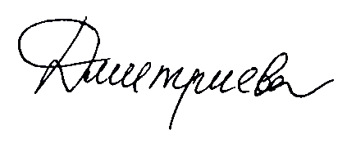  Заслуженный работник культуры Российской Федерации и Чувашской Республики, профессор кафедры теории, истории методики музыки и хорового дирижирования  ФГБУ ВО «ЧГПУ им. Яковлева | ДМИТРИЕВА Ю.А.
Председатель оргкомитета:  Заслуженный работник культуры Чувашской Республики, профессор, заведующая кафедрой хорового дирижирования и народного пения Чувашского государственного института культуры и искусств | САВАДЕРОВА А.В.

Приказ БОУ ВО «Приказ БОУ ВО «ЧГИКИ» Минкультуры Чувашии от 24.10.2023 № 01 – 01 – 03 / 222
январь 2024 г. Чебоксары

